反馈的问题与不足：
- 原型界面（删除、添加等）细节的不够完整
见原型界面
- 文档中有些缺漏
见文档
- Ppt中不够完整
见ppt
- 文档中的计算机系统未确定
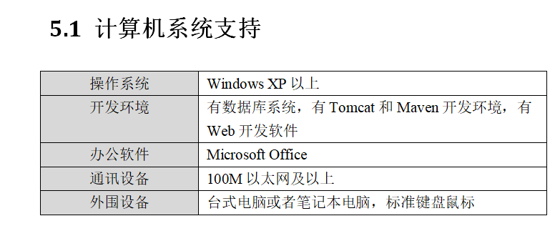
- 测试用例还未制作完整
见测试用例
- 用例图不完整

